Утверждаю
директор МБОУ
«Фатневская СОШ
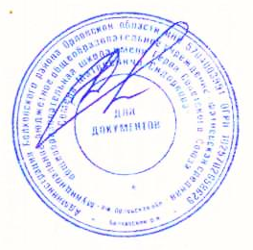
им.Героя Советского Союза
С.М.Сидоркова»

________Н.В.Лёвина

Меню на 11 декабря 2020г. для обучающихся 1-4 классов

Наименование блюда | Масса порции  (в гр.) | Калорийность порции | Цена  (в руб.)
 | Завтрак
Каша геркулесовая молочная | 200 | 238 | 13-00
Чай с сахаром | 200 | 61,62 | 1-19
Хлеб пшеничный с вареньем | 40/10 | 200 | 2-76
Итого: |  | 499,62 | 16-95
 | Обед
Суп овощной | 250 | 115,24 | 2-64
Гуляш, рис отварной | 70/130 | 331,53 | 27-81
Компот из св.фруктов | 200 | 60,64 | 1-29
Хлеб ржаной, пшеничный | 110 | 171 | 5-01
Итого: |  | 678,41 | 36-75
Всего за день: |  | 1178,03 | 53-70

Ответственный за организацию питания Костромина И,А.

